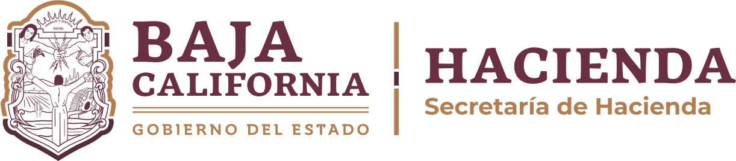
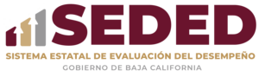
Indicadores de Resultados
al Cuarto Trimestre de 2025

Los indicadores de los Programas del Presupuesto 2025 de la Entidad, se presentan en el siguiente reporte, como parte de la Información Financiera que conforma la Cuenta Pública de la Administración Pública del Sector Paraestatal.

TOTAL DE INDICADORES AUTORIZADOS Y REPORTADOS AL CUARTO TRIMESTRE

ENTIDAD PARAESTATAL |  | AUTORIZADOS | REPORTADOS
SESEA |  | 3 | 3
 | TOTAL DE INDICADORES | 3 | 3
A continuación, se presenta el listado de los indicadores según su periodicidad (trimestral, semestral y/o anual) conteniendo sus respectivos avances.

 | C.P. Francisco Javier Rebelín Ibarra |  | C.P. Daniel Aarón Sotelo Heredia
 | Encargado de Despacho de la Secretaría Ejecutiva del Sistema Estatal Anticorrupción |  | Director de Administración y Servicios

Indicadores de Resultados al Cuarto Trimestre de 2025 Concentrado de indicadores

RAMO: | 99 - SESEA
PROGRAMA: | 007 - ADMINISTRACIÓN RESPONSABLE PARA LA GESTIÓN Y CONDUCCIÓN DE LA POLÍTICA INSTITUCIONAL
INDICADOR | ¿QUÉ MIDE? | UNIDAD DE MEDIDA | PERIODICIDAD | META | RESULTADO

PORCENTAJE DE POBLACIÓN DE | EL PORCENTAJE DE POBLACIÓN DE 18 AÑOS Y MÁS | PORCENTAJE | ANUAL | 59 | 59.17
18 AÑOS Y MÁS ENCUESTADA DE | ENCUESTADA POR EL INEGI QUE MANIFESTÓ QUE LA
BAJA CALIFORNIA QUE PERCIBE A | CORRUPCIÓN ES EL PROBLEMA MÁS IMPORTANTE EN
LA CORRUPCIÓN COMO EL | SU ENTIDAD FEDERATIVA CON RELACIÓN AL TOTAL
PROBLEMA MÁS IMPORTANTE EN | DE POBLACIÓN DE 18 AÑOS Y MÁS QUE
SU ESTADO. | RESPONDIERON LA ENCUESTA NACIONAL DE
 | CALIDAD E IMPACTO GUBERNAMENTAL.
ÍNDICE DE DESEMPEÑO DEL | LA CALIDAD EN EL EJERCICIO DE LOS RECURSOS | PORCENTAJE | SEMESTRAL | 88 | 85.24
GASTO PÚBLICO. SESEA | PÚBLICOS, EL LOGRO DE LOS COMPROMISOS DEL
 | PROGRAMA OPERATIVO ANUAL Y EL DESEMPEÑO DE
 | LOS INDICADORES DE LA ENTIDAD PARAESTATAL.

PORCENTAJE DE POBLACIÓN DE 18 AÑOS Y MÁS ENCUESTADA DE BAJA CALIFORNIA QUE PERCIBE A LA CORRUPCIÓN COMO EL PROBLEMA MÁS IMPORTANTE EN SU ESTADO. | EL PORCENTAJE DE POBLACIÓN DE 18 AÑOS Y MÁS ENCUESTADA POR EL INEGI QUE MANIFESTÓ QUE LA CORRUPCIÓN ES EL PROBLEMA MÁS IMPORTANTE EN SU ENTIDAD FEDERATIVA CON RELACIÓN AL TOTAL DE POBLACIÓN DE 18 AÑOS Y MÁS QUE RESPONDIERON LA ENCUESTA NACIONAL DE CALIDAD E IMPACTO GUBERNAMENTAL. | PORCENTAJE | ANUAL | 59 | 59.17
PORCENTAJE DE AVANCE DEL PROGRAMA PARA LA IMPLEMENTACIÓN DE LA POLÍTICA ESTATAL ANTICORRUPCIÓN. | EL NIVEL DE AVANCE DE LAS ACCIONES DE PROMOCIÓN, VINCULACIÓN, CAPACITACIÓN Y COORDINACIÓN OTORGADAS POR LA SECRETARÍA EJECUTIVA DEL SISTEMA ESTATAL ANTICORRUPCIÓN, A LOS ENTES EJECUTORES DEL PROGRAMA PARA LA IMPLEMENTACIÓN DE LA POLÍTICA ESTATAL ANTICORRUPCIÓN. | PORCENTAJE | ANUAL | 90 | 80

Concentrado de indicadores
PROGRAMA: | 218 - IMPLEMENTACIÓN DE LA POLÍTICA ESTATAL ANTICORRUPCIÓN
INDICADOR | ¿QUÉ MIDE? | UNIDAD DE MEDIDA | PERIODICIDAD | META | RESULTADO

23/02/2026 09:26
Página 2

